Приложение
к постановлению главы городского округа «Город Калининград»
от «06» ноября 2018 г. № 63

ПРОЕКТ
о внесении изменений в Правила землепользования и застройки городского округа «Город Калининград», утвержденные решением городского Совета
депутатов Калининграда от 25.12.2017 № 339

Графическое изображение фрагмента карты градостроительного зонирования применительно к территории земельного участка с кадастровым номером 39:15:132534:12 по пр-кту Московскому (ориентир - многоквартирный дом № 166 по пр-кту Московскому)

изменить территориальную зону общественных центров (индекс «ОЦ»)
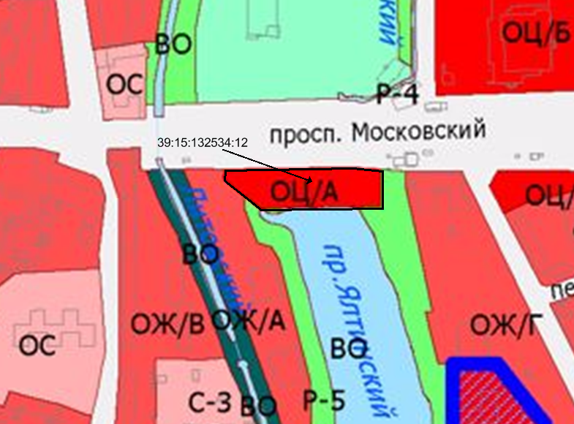

на территориальную зону скверов, бульваров, набережных (индекс «Р-5»)
